W terminie do 31.03 proszę zapisać w zeszycie temat lekcji punkty 1-3 i pod każdym punktem ćwiczenia które należy wykonać. Ćwiczenie 1 pod punktem 1 itd.
W razie pytań proszę kontaktować się ze mną przez librusa lub e-maila: anetagrabowska6@gmail.com

TEMAT: Odczytywanie własności funkcji z wykresu.
1. Odczytywanie dziedziny funkcji .
Zapisujemy D=.....
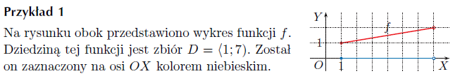
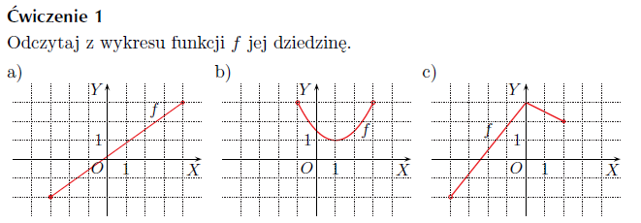
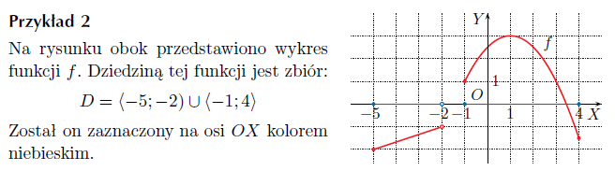
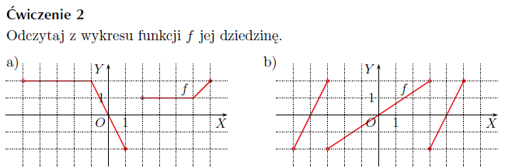
2. Odczytywanie zbioru wartości funkcji
Zapisujemy $Z_{w}=$
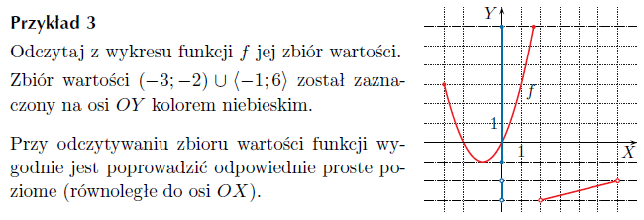
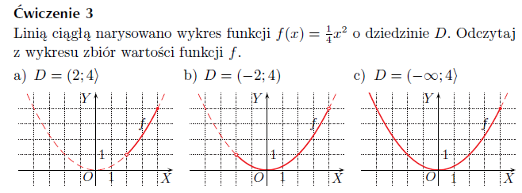
3. Odczytywanie wartości najmniejszej i największej funkcji i argumentów dla których te wartości są przyjmowane
Zapisujemy
ymax=....... dla x=....... lub x$∈$
ymin=....... dla x=....... lub x$∈$
PRZYKŁAD 4
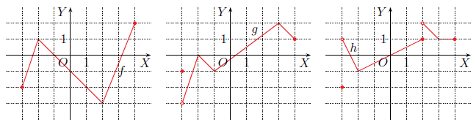
$ymax=2 dla x=4$ $ymax=2 dla x=$ 3 $ymax-brak$
$ymin=-3 dla x=2$ $ymin-$brak y$min=-2 dla x=-3$
ĆWICZENIE 4
Wyznacz wartość najmniejszą i największą funkcji i argumenty dla których te wartości są przyjmowane
